Register Lehrpersonen
In diesem Register können Sie Lehrende der Veranstaltung hinzufügen, bearbeiten und löschen. In der Regel sollte einer Veranstaltung mindestens eine verantwortliche Lehrperson zugeordnet werden.

Lehrperson hinzufügen
Wenn Sie durch Klicken auf den Button „Neu“ eine neue Lehrperson zuordnen wollen, erhalten Sie eine Auswahlliste für die Lehrperson und eine für die Zuständigkeit.
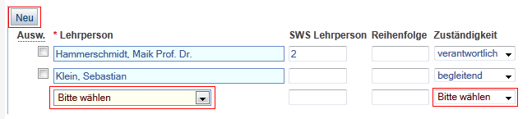
Klicken Sie auf „Bitte auswählen“ für die Lehrperson, und Sie erhalten eine nach Nachnamen sortierte Liste der Lehrenden. Sollte die Liste sehr lang sein, können Sie folgendermaßen schneller die gewünschte Lehrperson finden:
- Auswahllisten durchsuchen
Für Zuständigkeit haben Sie die Wahl zwischen keiner Eingabe, „verantwortlich“ und „begleitend“ Dabei sollten Sie diese Regel beachten:
- Mindestens ein Lehrender muss als verantwortlich gekennzeichnet werden.
Danach klicken Sie auf Speichern. Neben dem Namen der neuen Lehrperson erscheint ein Haken, der das erfolgreiche Speichern signalisiert.
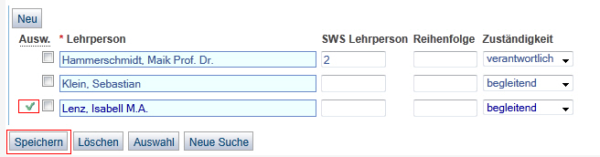
In der Detailansicht einer Veranstaltung sieht das Ganze dann so aus:
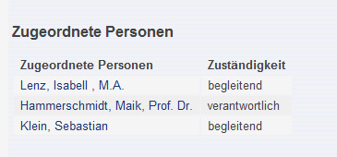
Hinweis:
Beim Hinzufügen einer neuen Lehrperson erscheinen in der Auswahlliste zunächst nur Lehrende Ihres Fachbereichs. Um Lehrende anderer Fachbereiche auswählen zu können, müssen Sie zunächst die Auswahlliste auf „Alle“ umschalten:
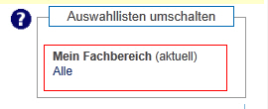

Lehrperson bearbeiten und löschen
Sollten Sie irrtümlich nicht die gewünschte Lehrperson ausgewählt und gespeichert haben, können Sie die Auswahlliste erneut nutzen, um die richtige Lehrperson auszuwählen.
Wie funktioniert das?
Auswahllisten nach Eingabe erneut durchsuchen
Es kann vorkommen, dass eine Lehrperson gelöscht werden muss.
Wie funktioniert das?
Listeneintrage löschen
Sollten Sie aber die letzte verbliebene Lehrperson löschen wollen, erscheint eine Fehlermeldung, da mindestens eine Lehrperson der Veranstaltung zugeordnet bleiben muss.


